20190610学习心得

1. 设计模式

设计模式（Design pattern）代表了最佳的实践，通常被有经验的面向对象的软件开发人员所采用。设计模式是软件开发人员在软件开发过程中面临的一般问题的解决方案。这些解决方案是众多软件开发人员经过相当长的一段时间的试验和错误总结出来的

1. 中介模式

定义了一个对象，该对象封装了一组对象的交互方式。对象之间的通信将封装在中介对象中。对象不再直接相互通信，而是通过中介进行通信。这减少了通信对象之间的依赖性，从而减少了耦合

优点：

1. 避免一组交互对象之间的紧密耦合
2. 可以独立地改变一组对象之间的交互

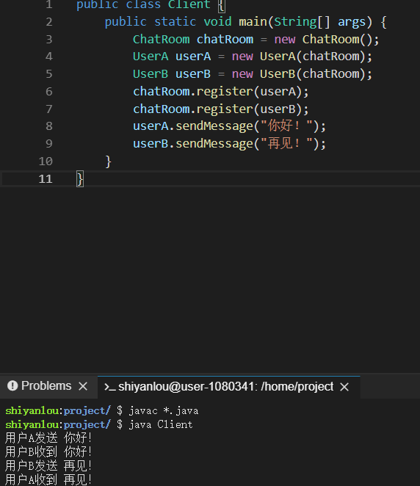

1. 代理模式

为其他对象提供一种代理以控制对这个对象的访问。在某些情况下，一个对象不适合或者不能直接引用另一个对象，而代理对象可以在客户端和目标对象之间起到中介的作用

优点：

1. 隐藏原始对象并控制对象的访问
2. 访问对象时提供其他的功能

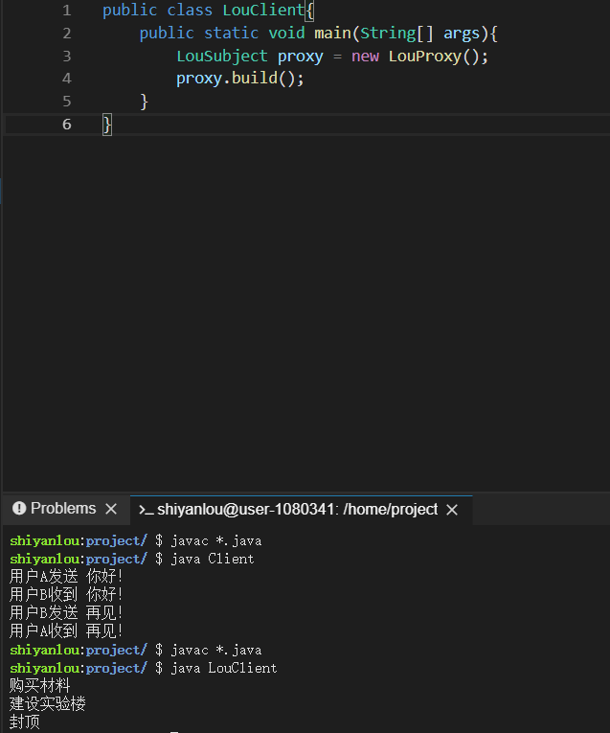

1. 责任链模式

一种由命令对象源和一系列处理对象组成的设计模式。每个处理对象都包含定义它可以处理的命令对象类型的逻辑; 其余的传递给链中的下一个处理对象。还存在一种机制，用于将新处理对象添加到该链的末尾。责任链模式在结构上与装饰器模式几乎相同，不同之处在于对于装饰器，所有类都处理请求，而对于责任链，链中的一个类恰好处理请求

优点：

1. 避免将请求的发送方与其接收方耦合
2. 可以使用多个接收器处理请求

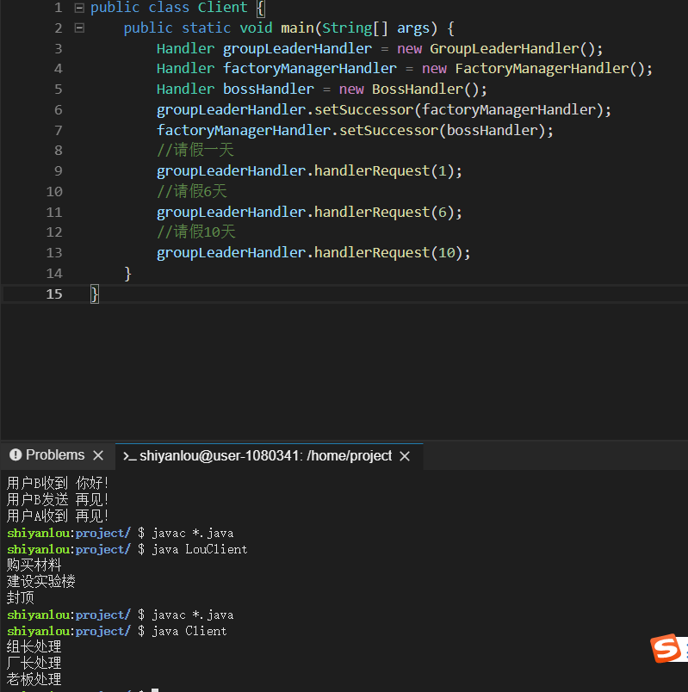

JAVA部分学习结束